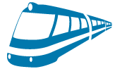  Как добраться  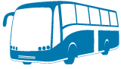

Одесса – Харьков

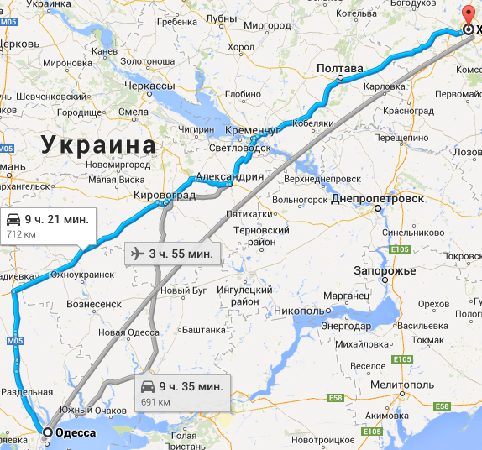
Автомобиль

Ехать 680 км. через Кировоград и Полтаву
Поезд

Один в день, отходит в 18:45 прибывает в 8:50 следующего дня ( в пути 14ч. 5 мин). Цена: плацкарт 150 грн., купе 270 грн., люкс 700 грн.
Автобус
Время в пути около 15 часов, цена около 420 грн.

